Тема урока: «В стране рукодельниц»
Класс: 7.
Цель:
Систематизировать и обобщить знания, закрепить практические умения, проверить итоговые знания по технологии: конструирования, моделирования, изготовления ночной сорочки.
Задачи.
- Способствовать развитию речи, памяти учащихся, умения анализировать, сравнивать и выделять главное, формированию познавательного интереса к предмету.
- Способствовать формированию навыков культуры труда учащихся: аккуратности, воспитанию коммуникабельности, взаимной ответственности.

Форма организации: урок – конкурс.
Оборудование, инструменты, материалы: ножницы, иголки, чертежные принадлежности, ткань, швейные принадлежности.
Наглядность: карточки – задания, основа - чертеж, лекала, образцы поузловой обработки, памятки.
Литература:
- Технология: Учебник для учащихся 7 класса общеобразовательных организаций (вариант для девочек). / Под ред. Синица Н.В., В.Д. Симоненко. – М.: Вентана-Графф, 2015.
- Арефьев И.П. Занимательные уроки технологии для девочек. 7 класс: Пособие для учителей. – М.: Школьная пресса, 2005.
- Мельникова Л.В. Обработка тканей: Учеб пособие для учащихся 5-7 кл. сред. общеобразоват. шк.- Просвещение.
- «Школа и производство» № 6, 2006.

Подготовка к мероприятию.
Участницы делятся на команды, придумывают название команды, выбирают капитана.
План урока

Этапы урока | Время
- Организационный момент. | 1-2 мин.
- Конкурсы:
2.1. Разминка. | 4 мин.
2.2. Беседа: «Требования к изделию». | 2 мин.
2.3. Установи последовательность. | 5 мин.
2.4. Техника безопасности. | 4 мин.
2.5. Дом моделей. | 6 мин.
2.6. Практикум. | 14 мин.
2.7. Конкурс пословиц. | 4 мин.
3. Подведение итогов. | 4 мин.
Ход урока

Деятельность учителя | Деятельность учащихся.
1. Организационный момент.  1.1Приветствие.  1.2.Проверка посещаемости, готовности к уроку.  1.3. Постановка цели и задач урока..  Добрый день, уважаемые участники, жюри, гости. Я рада вас приветствовать на конкурсе Рукодельниц.  Мы завершаем изучение большого раздела по шитью плечевого изделия – ночной сорочки. Сегодня у нас необычный урок. Это путешествие в Страну рукодельниц. На пути к ней вы вспомните все, чему научились на уроках технологии при изготовлении ночной сорочки. Чтобы погостить в этой стране вы должны показать все что знаете, умеете, быть очень внимательными и активными.  1.4. Представление команд.  В путешествие отправляются 2 команды.  Прошу вас, команды, представьтесь.  1.5. Представление жюри.  Оценивать наш конкурс будет многоуважаемое жюри:  1.  2.  3.  Они нам помогут узнать, какая команда удачнее завершит свое путешествие. Каждый конкурс будет оцениваться по 5 – бальной системе. Желаю командам удачи.  2. Конкурсы.  2.1. Работу начнем с «Разминки».  Командам по очереди я буду загадывать загадки, связанные со словами-омонимами. В них зашифрованы определения, предметы, детали, с которыми вы сталкивались на уроках технологии. Отгадать загадки смогут самые любознательные и внимательные. Каждый правильный ответ оценивается в 1 балл. Если команда отвечает неверно или не может ответить, право ответа переходит сопернику.  Загадки.  - В швейной машине это важнейший рабочий орган, вводящий в шов нижнюю нить, а в частном предпринимательстве и в обыденной разговорной речи так называют человека, который совершает поездки в различные города, закупает там товары с целью их продажи в своей местности. (челнок)  - В природе это явление наблюдается во время грозы непосредственно перед раскатами грома. А в швейном производстве так называют один из видов застежки. (молния)  - В обыденной жизни этим словом характеризуют женщину, стремящуюся своим поведением понравиться кому-нибудь. А в швейном изделии им обозначают конструктивную деталь переда или спинки, которая бывает прямой, овальной, фигурной. (кокетка)  - В географической терминологии – это отделившийся от главного русла реки водяной поток. А в одежде их может и не быть. Но если они есть, то они бывают длинные или короткие, узкие или широкие. Бывают втачные, цельнокроеные, реглан, фонарик. (рукав)  - У мелких животных так называется конечность, например, заячья…, куриная… . В швейной машине – это механизм, который прижимает материал к зубчикам двигателя ткани. Она так и называется прижимная … .(лапка)  - В книге, газете, журнале или рукописном тексте – это ряд слов, написанных в одну линию. А в швейном производстве при изготовлении швейных изделий ниточным способом так называют последовательный ряд стежков. (строчка)  Подведение итогов конкурса.  2.2. Беседа.  Мы шили с вами ночную сорочку.  - Какие характеристики вы можете дать этому изделию?  Ночная сорочка – это плечевое изделие.  -К какой группе она относится по назначению? (домашняя одежда).  - Какие требования предъявляются к ней?  Эстетические. «По одежке встречают, по уму провожают». Даже домашняя одежда должна представлять собой произведение искусства, быть не только красивой, но и гармонировать с обликом человека.  Гигиенические требования особенно важно учитывать при создании домашней одежды. Материал, из которого шьют ночную сорочку, должен обладать гигроскопичностью, воздухопроницаемостью. Одежда не должна быть слишком узкой, обтягивающей.  Эксплуатационные требования. Одежда должна быть прочной, износоустойчивой. Экономические требования.  Я уверена, вы и в дальнейшем будете учитывать эти требования.  2.3. Конкурс «Установи последовательность».  В народе говорят: «Работа без плана, как пища без соли».  -Как вы понимаете это выражение?  В какой последовательности вы работали, при изготовлении ночной сорочки?  А сейчас мы с вами это выясним.  На листах, которые вы получите, указана подробная технологическая последовательность изготовления плечевого изделия с цельнокроеным рукавом, но вразброс. Вам нужно указать правильную последовательность изготовления изделия.  Технологическая последовательность  изготовления плечевого изделия  ж) Составление эскиза изделия;  о) Снятие мерок;  б) Построение основы чертежа изделия;  л) Моделирование изделия;  з) Подготовка выкройки;  в) Раскрой изделия;  к) Подготовка деталей кроя к обработке;  а) Подготовка изделия к первой примерке;  д) Устранение дефектов;  п) Обработка боковых и плечевых срезов;  м) Обработка горловины;  е) Обработка нижнего среза рукава;  и) Проведение второй примерки;  н) Обработка нижнего среза изделия;  г) Влажно-тепловая обработка и окончательная обработка изделия.  Давайте проверим, правильно ли вы ответили?  Подведение итогов конкурса.  - Конкурс «Техника безопасности».  На уроках технологии, при изготовлении изделий настоящая мастерица всегда соблюдает правила техники безопасности.  -Для чего это необходимо?  Сейчас мы проверим, насколько хорошо вы их знаете. Для этого вам придется выполнить небольшую зарядку.  (Девочки встают и выстраиваются в ряд.)  Сейчас вашему вниманию будут представлены иллюстрации. Если на ней правила техники безопасности не нарушены – вы вытягиваетесь вверх, а если наоборот – то приседаете.  Молодцы. Я уверена, вы всегда будете соблюдать правила техники безопасности.  Подведение итогов.  2.5. Конкурс « Дом моделей».  Задание 1  А сейчас добро пожаловать в дом моделей. Для того чтобы стать настоящей мастерицей необходимо разбираться в чертежах, уметь выполнять моделирование.  А вы разбираетесь в чертежах? Сейчас проверим.  Вам нужно указать названия линий на чертеже плечевого изделия. В кружочках поставить ту цифру, под которой идет название данной линии.  Подведение итогов задания.  Задание 2 (если останется время)  А сейчас задание по моделированию. Вам нужно по изображению модели на основе-чертеже ночной сорочки нанести модельные линии.  Уважаемые команды, сдайте работы жюри.  Подведение итогов конкурса.  - Конкурс «Практикум»  А сейчас вам нужно показать умения по изготовлению ночной сорочки. Каждая команда получит 5 заданий. Причем одно задание выполняет одна ученица. Распределять задания будет капитан команды.  Задания:  - изготовить выкройку обтачки горловины;  - раскроить обтачку;  - сметать детали;  - заметать срез изделия;  - выметать кант.  Пи выполнении заданий будьте очень внимательны, соблюдайте культуру труда и ПТБ.  Уборка рабочих мест.  2.7. Конкурс «Заверши пословицу»  Сегодня вы показали хорошее умение трудиться. Умение мастерить, рукодельничать ценилось с древних времен. В народе сложилось очень много пословиц и поговорок об этом. - Знаете ли вы их?  Итак, конкурс «Заверши пословицу».  Каждой команде по очереди буду говорить начало пословицы, а вы – ее продолжение. Каждый правильный ответ принесет 1 балл команде.  - Сделал дело… (гуляй смело).  - Дело мастера … (боится).  - Что посеешь… (то и пожнешь).  - Делу время… (потехе час).  - Терпенье и труд… (все перетрут).  - Глаза бояться,… (а руки делают).  - Поспешишь - … (людей насмешишь).  - Длинная нитка - … (ленивая швея).  - Семь раз отмерь - … (один раз отрежь).  Подведение итогов задания.  - Подведение итогов.  Мы совершили интересное путешествие. Теперь и вас можно называть мастерицами и рукодельницами.  Пока жюри совещается. А для того чтобы вы с большим успехом справлялись с работой, я хочу вас ознакомить с «бабушкиными секретами». Эти советы вам помогут не только на уроках технологии, но и дома.  А сейчас слово предоставляется жюри.  Выступление жюри. Подведение итогов. | Представление команд (1 мин.)  Ответы  учащихся  Ответы учащихся  Ответы учащихся  «Установи последовательность»  Работа учащихся в группах  Ответы учащихся  Работа учащихся.  На партах: основа-чертеж, цветные карандаши.  Инструкционная карта.  Ответы учащихся  Раздаю памятки.

Карточка – задание

Технологическая последовательность
изготовления плечевого изделия

Укажи цифрами правильную последовательность изготовления плечевого изделия.

а) Подготовка изделия к первой примерке;
б) Построение основы чертежа изделия;
в) Раскрой изделия;
г) Влажно-тепловая обработка и окончательная обработка изделия.
д) Устранение дефектов;
е) Обработка нижнего среза рукава;
ж) Составление эскиза изделия;
з) Подготовка выкройки;
и) Проведение второй примерки;
к) Подготовка деталей кроя к обработке;
л) Моделирование изделия;
м) Обработка горловины;
н) Обработка нижнего среза изделия;
о) Снятие мерок;
п) Обработка боковых и плечевых срезов;

Конкурс «Установи последовательность»

Команда _____________________

Ответы

- ____
- ____
- ____
- ____
- ____
- ____
- ____
- ____
- ____
- ____
- ____
- ____
- ____
- ____
- ____

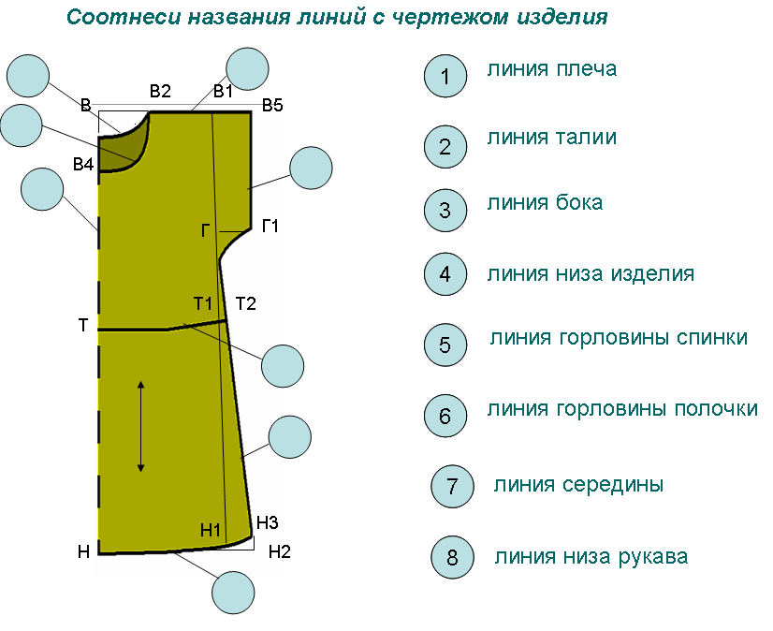

Конкурсы  Команда | Разминка  1 ответ – 1 балл | Установи последовательность  максимум 5 баллов | Техника безопасности  максимум 5 баллов | Дом моделей  5 баллов | Практикум  каждое задание по 3 балла | Конкурс пословиц  1 ответ – 1 балл | Итог
1_______________

2 _______________

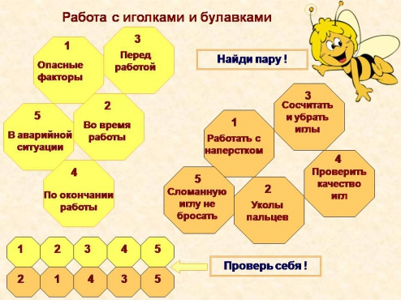
Команда __________________________________________

Задание 1
Инструменты и материалы: линейка, карандаш, ножницы, лекало полочки, бумага.
Задание. Изготовь выкройку обтачки.

Задание 2

Инструменты, приспособления и материалы: линейка, мел или карандаш, ножницы, выкройка обтачки, ткань.
Задание. Выкроить обтачку из ткани.

Задание 3

Инструменты и приспособления: ножницы, иголка, детали кроя, нитки.
Задание. Сметать детали кроя ночной сорочки.

Задание 4

Инструменты и приспособления: ножницы, иголка, детали кроя, нитки.
Задание. Приметать обтачку к горловине.

Задание 5

Инструменты и приспособления: ножницы, иголка, лоскут ткани, нитки.
Задание. Выполнить образец шва вподгибку с закрытым срезом.

